**BỘ MÔN HỆ THỐNG THÔNG TIN – KHOA CÔNG NGHỆ THÔNG TIN**

**ĐẠI HỌC KHOA HỌC TỰ NHIÊN THÀNH PHỐ HỒ CHÍ MINH, ĐẠI HỌC QUỐC GIA TP HCM**

Sinh viên thực hiện: 20127010 – Kha Vĩnh Đạt

20127133 – Nguyễn Vũ Thành Đạt

20127242 – Phan Thanh Minh

20127321 – Lê Duy Tân

GV phụ trách: Thầy Lương Vĩ Minh

Đồ án môn học  - AN TOÀN & BẢO MẬT HỆ THỐNG THÔNG TIN

HỌC KỲ II – NĂM HỌC 2022-2023

**môn An Toàn & Bảo Mật hệ thống thông tin**

**BẢNG THÔNG TIN CHI TIẾT NHÓM**

|  |  |  |  |
| --- | --- | --- | --- |
| **Mã nhóm:** | 7 | | |
| **Số lượng:** | 4 | | |
| **MSSV** | **Họ tên** | **Email** | **Điện thoại** |
| 20127010 | Kha Vĩnh Đạt | datk1912@gmail.com | 0902112257 |
| 20127133 | Nguyễn Vũ Thành Đạt | 20127133@student.hcmus.edu.vn | 0382154734 |
| 20127242 | Phan Thanh Minh | minh2209ak@gmail.com | 0819522557 |
| 20127321 | Lê Duy Tân | leduytan2304@gmail.com | 0964717217 |

|  |  |  |  |
| --- | --- | --- | --- |
| **Bảng phân công & đánh giá hoàn thành công việc** | | | |
| **Công việc thực hiện** | **Người thực hiện** | **Mức độ hoàn thành** | **Đánh giá của nhóm** |
| Xây dựng chức năng thu hồi quyền của User/Role, viết báo cáo | 20127010 – Kha Vĩnh Đạt | 100% | 10/10 |
| Xây dựng chức năng xem quyền người dùng, role | 20127133 – Nguyễn Vũ Thành Đạt | 100% | 10/10 |
| Xây dựng chức năng thêm/xóa User/Role, Xem danh sách người dùng, danh sách bảng hiện có trong CSDL | 20127242 – Phan Thanh Minh | 100% | 10/10 |
| Tạo CSDL, Thiết kế giao diện chung, xây dựng chức năng phân quyền cho User / Role, phân Role cho User, phân quyền trên cột | 20127321 – Lê Duy Tân | 100% | 10/10 |

**Hướng dẫn Build & Run**

1. Mở Oracle và chạy file script tạo CSDL

1. Khởi chạy file .exe để mở ứng dụng, đăng nhập bằng tài khoản ***sys***

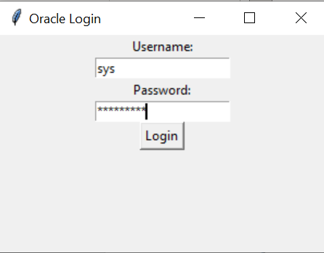

1. Đây là giao diện sử dụng của ứng dụng

Danh sách User / Table và các chức năng tạo/xóa User

Tab Role: Các chức năng tạo/xóa Role, phân Role cho User

Tab Privilage: Tạo/Xóa quyền cho User/Role

Tab Check Privilage: Xem quyền của 1 User/Role